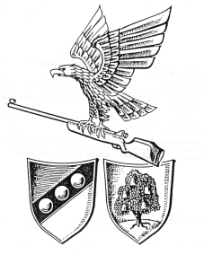
SCHÜTZENVEREIN BEIMERSTETTEN
Pressemitteilung 18.10.2021

Bogentraining in der Halle
Das Bogentraining wird wegen des Tageslichtverlaufes ab sofort in die Halle verlagert. Trainingsbeginn ist freitags ab 18 Uhr und dienstags nach Absprache ab 19.30 Uhr.

Vereinsmeisterschaften
Aktuell werden die Vereinsmeisterschaften ausgeschossen. Wir bitten um rege Beteiligung bis 10. November, um eine würdige Preisverleihung bei der Herbstfeier am 20. November durchführen zu können.

Rundenwettkampf Kreisliga Ulm, Sportpistole
SV Beimerstetten 2 – SGi Ulm 3 681 : 687
Eine knappe Heimniederlage gab es für unsere zweite Mannschaft, die nach hinten heraus die Ergebnisse nicht halten konnte. Spitzenreiter im Ergebnis war Holger Wörz mit 253 Ringen (118 Präzision und 135 im Schnellschießen) vor Besim Sancakli mit 250 Ringen (117/133). Die konstanten Ulmer Ergebnisse mit 241, 233 und 213 Ringen konnte der Rest unserer Mannschaft nicht kontern. Es schossen Nicole Erhardt 178 (111/67), Jürgen Oehme 163 (108/55), Petra Hormel-Oehme 146 (77/69), Rolf Peteler und Rainer Erhardt je 121 Ringe.

Terminankündigung
- Herbstfeier am 20. November
- Weihnachtsschießen am 10. Dezember

V.i.S.d.P. Dr. Guido Mühlmeier, Pressesprecher SV Beimerstetten

